Геймификация как средство вовлечения слабоуспевающих учащихся в образовательный процесс
Сорокина Т.С., учитель химии
МБОУ «Гимназия №27»
Геймификация – это подход, подразумевающий внедрение элементов игры в неигровые процессы реального мира как в онлайн, так и в офлайн формате, в том числе и в обучении.
С элементами геймификации мы встречаемся ежедневно: бонусные программы, карты и программы лояльности, статусы (бейджики) при пользовании услугами, онлайн – конкурсы, сбор наклеек, рейтинги обучающихся. Получается, что каждый из нас вовлечен во множество игровых процессов, которые помогают решать различные задачи, в том числе, задачи обучения.
Основная задача – повысить вовлеченность обучающихся в решении образовательных задач и усвоение учебного материала. Геймификация в обучении другими словами – способ пересобрать образовательный процесс, сделав его интуитивно понятным для разных категорий учащихся.
Геймификация как система имеет четыре основных элемента:
- Динамика или использование сценариев, требующих внимания пользователя и реакции в режиме реального времени;
- Механика – использование сценарных элементов, характерных для игр: подсчет очков, уровни сложности (мастерства), награды, статусы, рейтинги, индикаторы выполнения соревновательных элементов между участниками, виртуальная валюта и прочее;
- Эстетика или создание общего игрового впечатления, способствующего эмоциональному вовлечению участников;
- Социальное взаимодействие – широкий спектр техник, которые обеспечивают между пользователями взаимодействия, характерные для игр.
Игровая динамика напрямую зависит от двух показателей – время, проведенное в игре, и уровень сложности. Поток игровой динамики базируется на оптимальном сочетании этих показателей. Если в начале игры предложить сложные задания, это вызовет разочарование у участников. В то же время отсутствие последовательно усложняющихся этапов игры, конечно же, вызовет скуку. Для того чтобы достигать баланса показателей, обратите внимание на критерии создания игровой динамики, к которым относятся:
- Сложная деятельность, требующая определенных умений;
- Слияние действий и осознания;
- Ясные цели и обратная связь;
- Концентрация на решаемой задаче;
- Контроль ситуации.
Механика в геймификации традиционно строится по PBL– модели (points, badges, leaderboards), к ней относится три базовых игровых элемента: очки, бейджи, лидерборды. Нужно предложить участникам зарабатывать баллы, продвигаться в рейтинге и вот они уже проходят новый образовательный курс или выполняют рутинную работу. Такая практика может быть применена для решения практических задач, но в стратегическом значении эта модель довольно быстро показала свою ограниченность: акцент на внешних мотивах, такой как получение наград, приводит к тому, что геймификация быстро приедается и работает только на короткий период.
Ответом на такую критику стало развитие подходов в геймификации, в центре которых оказывается внутренняя мотивация играющей аудитории, а сама геймификации рассматривается не просто как набор игровых элементов и механик, а как способ получения лучшего опыта. Одним из первых авторов, предложивших альтернативную модель геймификации, базирующиеся на внутренней мотивации, стал Ю Кай Чоу – китайский предприниматель, пионер геймификации, который в 2012 году предложил модель «Окталисис», эта модель связала эффективность геймификации с 8 стимулами играющих:
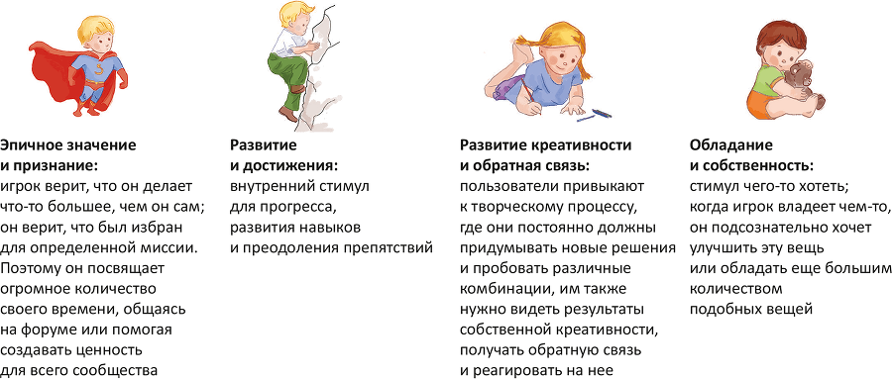
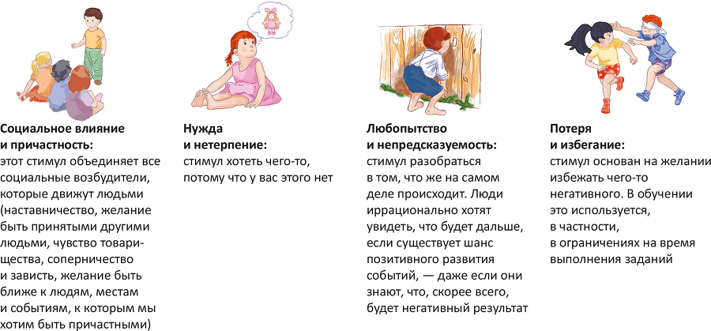

Элементы геймификации, связанные с обеспечением социального взаимодействия между игроками и позитивного эмоционального фона рассматриваются в проектировании модели в рамках урока.
Этап 1. Разработка игровой модели.
Игровая модель – это набор игровых действий, правил и соглашений, объединенных одним игровым сюжетом. При этом сюжетную линию необязательно придумывать с нуля. Основой сюжета может стать литературное произведение, художественный фильм, мультфильм, телешоу, которые вызывают интерес у ваших учеников. Пока сюжет соотносится с интересами обучающихся, тем больше будет их вовлеченность. Помимо этого, есть один из универсальных способов конструирования сюжетной линии – это перемещение во времени и пространстве, когда набором действий, правил и соглашений становится то время или пространство, в которое вы попадаете.
Этап 2. Создание навигации в рамках игрового процесса включают в себя две составляющего: визуализация игрового процесса и постоянный канал для игровой коммуникации.
Визуализация игрового процесса отображает прогресс игры в целом и демонстрирует в каждой очке игрового процесса, где мы сейчас находимся, какую игровую цель необходимо выполнить, а также содержит подсказки к решению игровой задачи.
Игровая коммуникация представляет собой пространство оперативного уведомления участников о текущих игровых задачах. Канал коммуникации позволяет оперативно регулировать уровень сложности: игровой процесс можно упростить с помощью подсказки или усложнить, добавив новое условие. Платформой для игровой коммуникации могут выступать как чаты или каналы с мессенджеров, так и страницы в социальных сетях. Для создания единого пространства визуализации игрового пространства, индивидуальных и командных результатов и канала коммуникации на помощь приходят образовательные платформы. Так, например, на основе платформы Учи.ру вы можете создать свой виртуальный класс со всеми необходимыми элементами визуализации игрового процесса и единым каналом коммуникации.
Этап 3. Использование инструментов вовлечения, в качестве которых могут выступать игровые упражнения с физическими атрибутами, так и различные мобильные приложения и функционал платформ с размещенными на них электронными учебными материалами различных форматов.
Образовательные марафоны платформы Учи.ру помимо того, что каждый из них имеет свою модель от затерянной Атлантиды до космического пространства, которые вы тоже можете взять для своего игрового сюжета и сэкономить время на разработку образовательного контента. Так же в рамках платформы вы можете создавать свои конфигурации карточек с заданиями под разные роли с учетом образовательных потребностей учащихся и конструировать индивидуальную траекторию для каждого. Инструментов вовлечения, конечно же, особенно в цифровом пространстве значительно прибавилось, например:
- Plickers –мгновенные опросы аудитории,
- Kahoot – образовательная платформа для проведения викторин, тестов, образовательных игр,
- Learnis – создание образовательного веб-квеста,
- eTreniki – онлайн конструктор учебных тренажеров и др.
Важные принципы, которые позволяют вам достигать качественных образовательных результатов:
- Геймификация призвана не принуждать игроков сделать что-либо, а создать такие условия, в которых игрок добровольно достигает своих целей, совпадающих с поставленными вами образовательными целями.
- Со временем эффективности низкоуровневых мотиваций игровых активностей падает – бейдж и баллы перестают работать; в долгосрочной перспективе необходимы другие активности таки, как социальное взаимодействие, привнесение смысла.
- Есть простой способ узнать работает ли ваша геймификация: когда вы перестаете вносить в игрофицированную систему изменения, человек продолжает играть и учиться.
- Осмысленная геймификация выходит за рамки игровых поощрений и призов, создавая такие игровые ситуации, которые побуждают игрока добровольно исследовать игровой мир, экспериментировать с ним, а затем переносить найденный смысл в реальный мир.

